Materac turystyczny dziecięcy - zapewnij wygodę swojemu dziecku w każdych warunkach
Spraw by Twojemu dziecku zawsze było wygodnie razem z materacem turystycznym dziecięcym.

Materac turystyczny dziecięcy
Materac turystyczny cechuje się tym, że jest składany. Najczęściej na trzy części, by wygodnie się go przenosiło z miejsca na miejsce. Materac turystyczny dziecięcy wypełniony jest pianką poliuretanową PUR oraz pokryty antyalergicznymi tkaninami obiciowymi. Zostały również poddane kontroli Zakładu Higieny, ponieważ mogą być również wykorzystywane jako rehabilitacyjne.

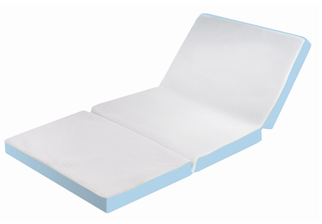

Kiedy mogą przydać się materace turystyczne
Myślisz, że materac turystyczny dziecięcy przyda się tylko podczas podróży? Chętnie podpowiemy, kiedy jeszcze będzie Ci potrzebny. Twoje dziecko ma urodziny i chce zaprosić kolegów na noc, nie masz ich gdzie przenocować? Materac turystyczny ratuje cała sytuację. Nie zajmuje wiele miejsca, więc zawsze można trzymać go w pogotowiu. Idealnie sprawdzi się również podczas ćwiczeń czy rehabilitacji. Wszystkie posiadają świadectwo Jakości Zdrowotnej Państwowego Zakładu Higieny oraz oznaczone są jako bezpieczne. Możesz je również wykorzystać w łóżeczku dziecięcym, by dziecku było jak najwygodniej. Wszystkie materace dostępne są w sklepie internetowym FikiMiki24 oraz posiadają rozmiar 120x60. Zapraszamy do zapoznania się z pełną ofertą.

